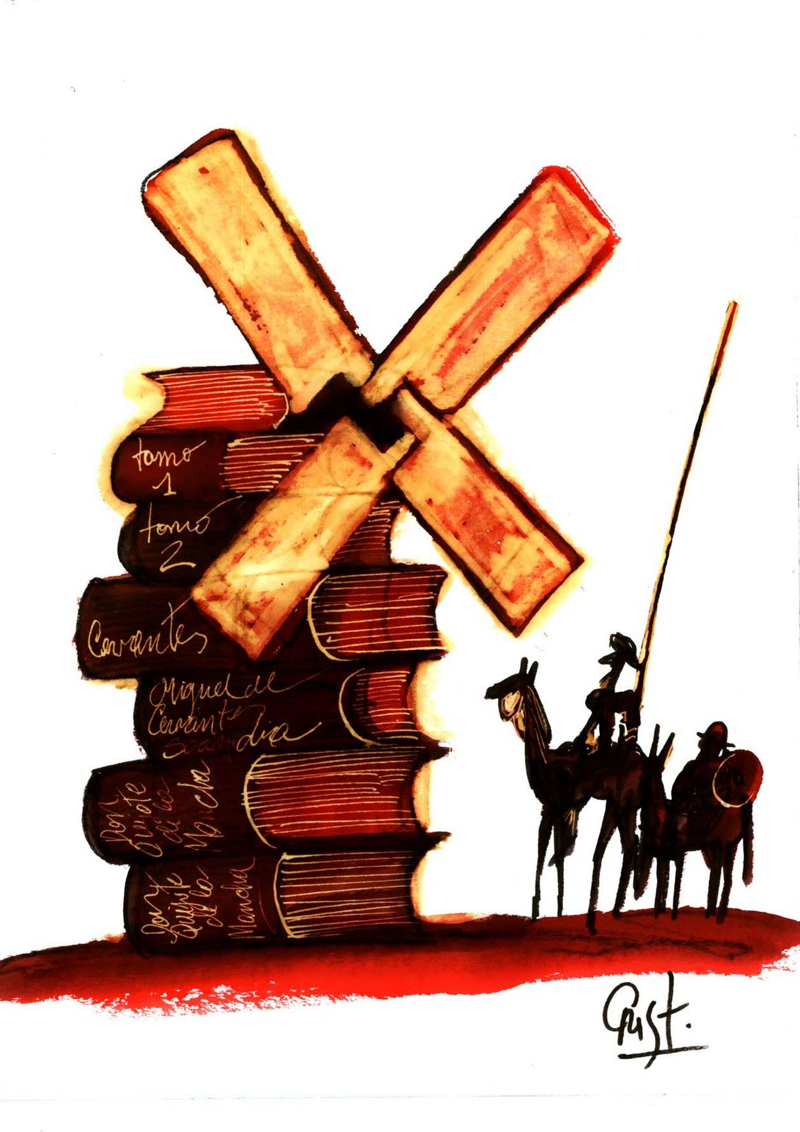

Liceo N°1 Javiera Carrera.
Depto. de Lenguaje y Comunicación.
Prof. Lorena Caballero G.
Taller de Literatura

PRODUCCIÓN TEXTUAL: COMENTARIO LITERARIO.
TALLER DE LITERATURA (2020)

OBJETIVOS DE APRENDIZAJE
OA1 Producir diversos géneros escritos y audiovisuales para desarrollar y comunicar sus interpretaciones de las obras leídas.
OA 5 Construir trayectorias de lectura que surjan de sus propios intereses, gustos literarios e inquietudes, explicitando criterios de selección de obras y compartiendo dichas trayectorias con sus pares

Instrucciones generales:
Este trabajo tiene como finalidad poner en práctica las estrategias de análisis e interpretación de poemas y la producción de un comentario literario que hemos estudiado en esta unidad.
Deben elegir un poema de su gusto (pueden ser de los poetas del compendio, pero no los poemas presentes en la guía dos o si lo desean pueden escoger otro u otra poeta de su interés) y realizar el análisis e interpretación de este para luego socializar su lectura por medio de la producción de un comentario crítico. Apliquen las técnicas estudiadas en la unidad y utilicen la presente rúbrica para guiar su redacción.
No olviden que existen cinco etapas que debemos realizar en todo proceso de escritura:

1. Planificación: antes de redactar un texto debes planificar tu escritura, por lo tanto, debes tener siempre claros tres elementos:
- El tema.
- La finalidad.
- El receptor.
En este caso, el tema es el poema analizado, la finalidad es analizar e interpretar el poema y los receptores son su profesora y compañeras.
Una vez que tengan estos elementos claros debes determinar la estructura textual que más se acomoda a tus requerimientos, en este caso, el comentario literario.
La lectura y la escritura son procesos que se complementan, por ello la lectura o investigación debe siempre anteceder a la escritura. Por ejemplo, en este caso, deben leer muchas veces el poema para realizar su análisis .
Finalmente, deben realizar un punteo con las ideas principales que van a desarrollar en cada una de las partes del texto (introducción, desarrollo y conclusión).

2. Escritura: en la redacción del texto debes preocuparte por la coherencia y la cohesión de tu escrito.
En relación a la COHERENCIA, debes procurar que tu texto cumpla con tres principios básicos:
- Relación temática: todas las ideas tienen que estar relacionadas con el tema que se trata.
- Pertinencia: las ideas deben ser acordes con contexto en el que se introducen.
- No contradicción: las ideas deben ser compatibles entre sí.
Por otra parte, debes procurar que tu texto tenga una correcta COHESIÓN, utilizando los mecanismos lingüísticos que te ayudan a ello, es decir, los conectores, la correferencia y la pronominalización.
*Correferencia: consiste en la igualdad de referencia de dos elementos lingüísticos.
*Pronominalización: consiste en el uso de pronombres para referirnos a palabras que están siendo partícipes en el texto.

3. Revisión: una vez que concluyas la escritura es importante evaluar el texto tanto en su contenido como en su forma.
Para este proceso te será de gran ayuda la rúbrica que te indica los criterios específicos que debe cumplir el texto. También es recomendable que un tercero lea y evalúe el texto.
4. Reescritura: esta etapa, también llamada edición, es de suma importancia, pues aquí se enmiendan los errores que puede presentar tu texto, considerando las observaciones propias y las de terceros.
5. Publicación: Es de suma importancia que el texto llegue a un receptor, de modo que cumpla su finalidad comunicativa. Dadas las circunstancias actuales esta etapa resulta más compleja, pero crearemos un correo del electivo para que ustedes puedan compartir sus textos.

Estructura del trabajo:
- Portada: debe llevar el logo del liceo (pueden copiarlo de este mismo documento), el título del trabajo (comentario de…), nombre de la(s) estudiante(s), curso, la asignatura, nombre de la profesora y fecha de entrega.
- Poema analizado: el trabajo debe partir con el poema comentado.
- Comentario literario: el texto debe tener una extensión de una a dos planas. Si bien a continuación las orientamos sobre los contenidos de cada una de sus partes, este debe estar redactado como un solo texto sin subtítulos que expliciten estos apartados.
Pueden guiarse con el texto modelo que presentamos en la guía 1 de esta unidad.
Partes | Contenidos
Título | Debe explicitar el poema comentado. Por ejemplo: Comentario del poema Desolación.
Introducción | Debe tener una extensión de un párrafo y debe señalar el nombre del poema comentado, su autor, el tema del poema y las razones de su elección.
Desarrollo | Se deben analizar al menos tres elementos del poema (por ejemplo: hablante, motivo, actitud lírica, objeto lírico, figuras literarias, rima, etc.), una isotopía presente en este y realizar una interpretación de la obra a partir del análisis realizado.  El análisis e interpretación debe estar respaldado con al menos dos citas del poema.
Conclusión | Debe tener la extensión de un párrafo y debe realizar una síntesis de la interpretación, una valoración del poema y una justificación de ello.

Características formales:
- El trabajo se puede hacer de forma individual o en pareja.
- Se debe utilizar en el informe letra Arial nº 11 en el cuerpo del trabajo (los títulos pueden tener otro tamaño de letra).
- La primera página del trabajo debe tener la portada, la segunda el poema analizado y la tercera el comentario crítico.
- La fecha de entrega se publicará en la página del liceo.
- El trabajo se debe enviar al correo institucional de cada profesora.
- La realización de este trabajo contempla 6 horas pedagógicas.
- Si tienen dudas respecto del trabajo deben escribir al correo de su profesora (lorenacaballero@liceo1.cl - lorenafernandez@liceo1.cl). Recuerda enviar un email a tu profesora para acceder a la clase online para resolver dudas de la unidad y el trabajo.

Rúbrica de evaluación.

Criterios | Logrado | Medianamente logrado | No logrado  (0 Pts.) | Puntaje ideal | Puntaje logrado
1. Estructura: portada con toda la información y poema analizado. | Presenta todos los elementos.  (2 Pts.) | Falta 1 elemento.  (1 Pts.) | Faltan los dos elementos. | 2 Pts.
2. Introducción: Indican el nombre del poema, el autor, el tema que desarrolla el poema y la razón de la elección de este para su análisis. | Presenta el poema, su autor, tema y justifica su selección (4 Pts.) | -Falta 1elemento (3 Pts.)  -Faltan 2 (2 Pts.)  -Faltan 3 (1 Pts.) | La introducción no presenta los elementos solicitados o no hay introducción. | 4 Pts.
3. Desarrollo: Analiza al menos tres elementos distintos del poema (por ejemplo: hablante, motivo, actitud lírica, objeto lírico, figuras literarias, rima, etc.) | Analiza 3 elementos del poema. (3 Pts.) | Analiza dos elementos. (2 Pts.)  Analiza un elemento (1 Pto.) | No analiza el poema | 3Pts.
4. Desarrollo: Reconoce correctamente al menos una isotopía presente en el texto y la interpreta. | Reconoce correctamente una isotopía del texto y la interpreta. (2 Pts.) | Reconoce correctamente la isotopía, pero no la interpreta. (1 Pto.) | No reconoce ni interpreta una isotopía. | 2Pts.
5. Desarrollo: Respalda su análisis e interpretación con al menos dos citas de palabras, figuras o versos del poema. | Respalda con dos citas del poema ( Pts.) | Respalda con una cita (1 Pto.) | No respalda con citas | 2 Pts.
6. Desarrollo: Realiza una correcta interpretación del poema, la que se sustenta en el análisis realizado. | Realiza una correcta interpretación del poema, la que se sustenta en el análisis del texto (3 Pts.) | Realiza una interpretación sustentada en el análisis, pero esta presenta errores (2 Pts.)  Realiza una interpretación, pero esta no se vincula con el análisis realizado (1pto. ) | No realiza una interpretación del poema. | 3 Pts.
7. Conclusión: Realiza una síntesis de la interpretación realizada, una valoración del poema y la fundamenta. | La conclusión presenta la síntesis, la valoración y sus fundamentación (3 Pts.) | -Falta 1elemento (2 Pts.)  -Faltan 2 elementos (1 Pts.) | La conclusión no presenta los elementos solicitados o no hay conclusión. | 3Pts.
8. Redacción: presenta un texto con coherencia semántica, es decir, hay concordancia de género y número, hay relación temática entre párrafos y no se reiteran ni ideas ni palabras. | No comete errores. (3 Pts.) | - Comete hasta 2 errores  (2 Pts.)  - Comete de 3 a 4 errores (1 Pto.) | Comete 5 o más errores.  (0 Pts.) | 3 Pts.
9. Redacción: utiliza mecanismos de cohesión como: uso de conectores, sinonimia y pronominalización. | No comete errores. (3 Pts.) | - Comete hasta 2 errores  (2 Pts.)  - Comete de 3 a 4 errores (1 Pto.) | Comete 5 o más errores.  (0 Pts.) | 3 Pts.
10. Ortografía: utiliza correctamente la ortografía puntual, acentual y literal. | No comete errores. (3 Pts.) | - Comete de 1 a 3 errores  (2 Pts.)  - Comete de 4 a 6 errores (1 Pto.) | Comete 7 o más errores. | 3 Pts.
Puntaje final: |  |  |  | 29 Pts.

Calificación

Integrantes:_________________________________________________________________________________________________________________________________________________________________

Curso: 3°_________

Observaciones:___________________________________________________________________________________________________________________________________________________________________________________________________________________________________________________

